Администрация Свердловского района
в городе Красноярске информирует:
Указанные транспортные средства необходимо добровольно переместить в 30-дневный срок с момента опубликования, в рамках постановления от 19.04.2024 № 354 "Об утверждении Положения о порядке выявления, перемещения, временного хранения и утилизации брошенных, в том числе разукомплектованных транспортных средств на территории г. Красноярска"

№  п/п | Адрес объекта | Наименование объекта | Фотоизображение объекта
1 | ул. Королева, 7 «А» | автомобиль марки Honda CR-V, государственный регистрационный знак Т276ОР/124, цвет белый | 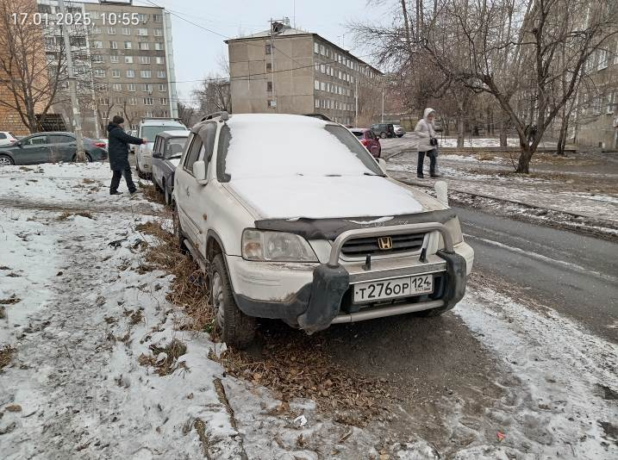
2 | ул. Королева, 7 «А» | автомобиль  марки ВАЗ 2104,  государственный регистрационный знак В320СА/124, цвет синий | 